مرزهای اخلاق بین هنر و هنرمند کجاست؟
(در حاشیه بحث‌های پس از فوت محمدرضا شجریان)
بهرام رحمانی
bahram.rehmani@gmail.com

پس از مرگ شجریان، برخی از رسانه‌های حکومتی که سال‌ها نامی از شجریان نمی‌بردند در مرده‌‌پرستی از هم سبقت گرفتند و برخی هم مهر سکوت بر لب زدند، اما معلوم بود که مرگ او یک بحران امنیتی است و نیروی انتظامی و تشکیلات امنیتی نگران از کنترل خارج شدن أوضاع بودند. تا حدی که طرفداران شجریان حتی در خاکسپاری‌اش اجازه حضور نیاقتند. برای مردم عادی و معترض جامعه ایران که مترصد هر فرصتی هستند تا هر واقعه‌ای را تبدیل به اعتراض کنند مرگ شجریان فرصتی استثنایی بود که خیلی زود از دست رفت.
همایون شجریان روز پنج‌شنبه ۱۷ مهرماه در یک پست اینستاگرامی نوشت که خاک پای مردم ایران به دیار معشوق پرواز کرد. با اعلام خبر مرگ شجریان، جمعیت انبوهی از دوستدارانش مقابل بیمارستان جم تهران گرد آمدند و ماموران امنیتی در مواردی با مردم در مقابل بیمارستان جم درگیر شدند. صبح جمعه نیز ماموران حضور سنگینی در بهشت زهرا داشتند. پیکر محمدرضا شجریان، در میان تدابیر امنیتی شدید و بدون حضور دوستدارانش در محوطه آرامگاه فردوسی به خاک سپرده شد، بدون این‌که این مراسم از صداوسیما پخش شود.

پس از مرگ شجریان موضع‌گیری های متعددی پیرامون سبک موسیقی او و نیز سوابق سیاسی و موضع‌گیری‌های او در ارتباط با حکومت در صفوف اپوزیسیون مطرح شد. به طوری که برخی با افراط گرایی و سیاه‌نمایی مطلق همه چیز او را زیر سئوال بردند. برخی‌ نیز حتی رادیکالیسم را با توهین کردن و فحش دادن عوضی گرفتند.

انتقاد و اعتراض، از جمله حقوق سیاسی- فرهنگی وبخشی از آزادی‌های سیاسی همه شهروندان است.هر واقعه‌ای که در جامعه رخ می‌دهد تعادل در نقد و بررسی و واقع‌بینی یک ضرورت سیاسی و اجتماعی و فرهنگی است. به‌خصوص عرصه فرهنگ و هنر نقد کردن محدود به یک طبقه و یا جمعی از مردم نبوده و کل جامعه را دربرمی‌گیرد و نیازمند تامل بیش‌تر است.
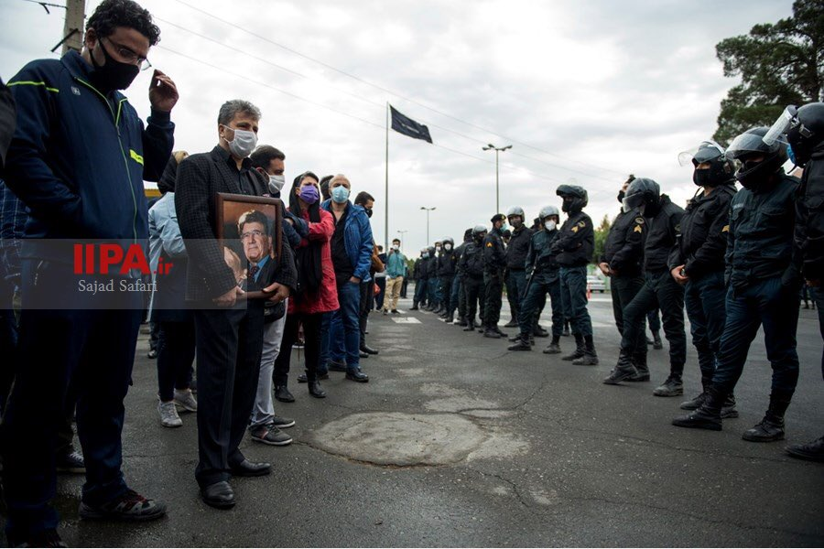

هنر چیست و این‌که وظیفه آگاهانه و داوطلبانه هنر کدام است؟
در مورد هنر سخن بسیار رفته است، شاید حدود پنجاه هزار سال از عمر آن می‌گذرد و هنوز بسیاری از مردم درباره اصل و منشا آن بحث و جدل دارند. اما واقعا هنر چیست؟ آیا هنر رابطه‌ای عمیق‌تر را بین انسان و جهان بیان می‌كند؟ آیا نقش ویژه هنر را می‌توان در یك فرمول خلاصه كرد؟ آیا هنر برآورنده نیازهای گوناگون انسان و زندگی اوست؟
شاید یكی از بهترین راه‌های شناخت هنر مراجعه به آثار، نظرات و تعبیر و تفسیرهای بسیاری از اندیشمندان گذشته و حال است.حتی پیش از پیدایش زبان، هنر و هنرمند وجود داشته‌اند، زیرا هنر نقش زبان را به‌عهده داشت و خطوط میخی، نقش برجسته‌ها، نقاشی‌های دیواری و سنگ نگاره‌ها نمونه آن است.

در گذشته دانشمندان يونان هنر را به‌عنوان هديه خدايان میپنداشتند. آن‌ها معتقد بودند که در پيدايش هنر، استعدادهای انسان بدوی از دنيای جانوران خارج شدند. ابزار کار و توليد هم به پيشرفت انسان کمک کرد و بشر توانست نخستين نمونههای هنری را بيافريند. با برخورداری از نعمتهایی که انسان از طبيعت به دست‌آورد انسان توانست احساس لذت را بيابد. انسان از روی تجربه دریافت که بين اشيا و پديدهها تناسب، هماهنگی و وحدت درونی وجود دارد. اندک‌اندک اين وزن و آهنگ و تناسب‌ها برای انسان زيبا جلوه کرد.

تاریخ هنر نشان می‌دهد که در پيدايش زیبایی اعمال هیچ محدودیتی امکان پزیر نبوده است و ماهيت نخستين آثار هنری انسان، مانند نقاشیهای روی ديوار نشان می‌دهد که هنراز کنجکاوی‌های انسانی سرچشمه گرفته است. از این‌رو، منطقا، هر فرهنگی بازتاب سيستم ارزشی همان نظام اجتماعی و جغرافیایی است.

در واقع سرچشمه هنر زمانی است که بشر برای فهماندن مقصود خود، خط را ساخت، همان خط را مستقیم کرد، و هر چیزی را شکل خودش نقاشی کرد.هنر یک فعاليت انسانی است. فعاليتی آگاهانه با علامتها و مشخصههای ظاهری و احساساتی است که هنرمند بايد آن را تجربه کرده باشد تا بتواند به ديگران انتقال دهد. برای اين‌که هنر را درست تحلیل و تعريف کنيم، پيش از همه لازم است که هنر را به‌عنوان يکی از حلقه‌های مهم ارتباطی ميان انسانها به حساب بیاوریم.

پيکاسو به زیبایی و هنرمندانه گفته است: مفتخرم که بگويم هرگز نقاشی را به منزله يک هنر تفريحی و صرفا سرگرم‌کننده تلقی نکردهام؛ بلکه همواره خواستهام که با تنها سلاح خود، يعنی از طريق طرح و رنگ، برای شناخت انسان به درون او و عمق جهان نفوذ کنم. اميل زولا نيز گفته است: هنر عبارت است از طبيعت كه از خلال مزاج و روحيه شخص ديده می‌شود. ارسطو نیز معتقد است: هنر، آن‌چه را طبیعت از تکمیل آن ناتوان است کامل می‌کند.

به‌عبارتی، زیبایی هنری از آن‌جا که محصول کارکرد نیروی آفریننده ذهن انسان است، شاید برتر از زیبایی طبیعی است که انسان در آفرینش آن نقشی نداشته است. هنر نتیجه کار ذهنی هنرمند است.

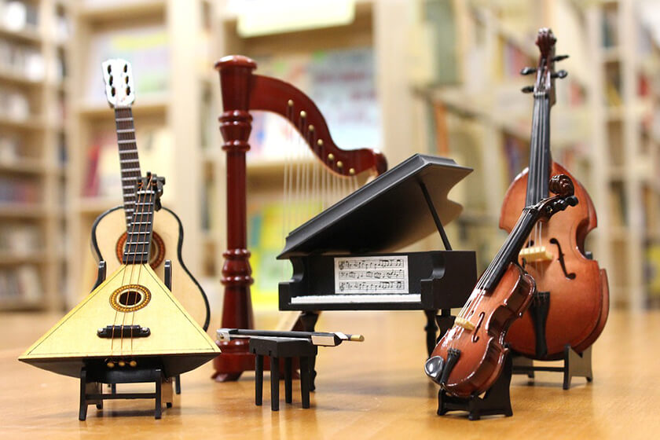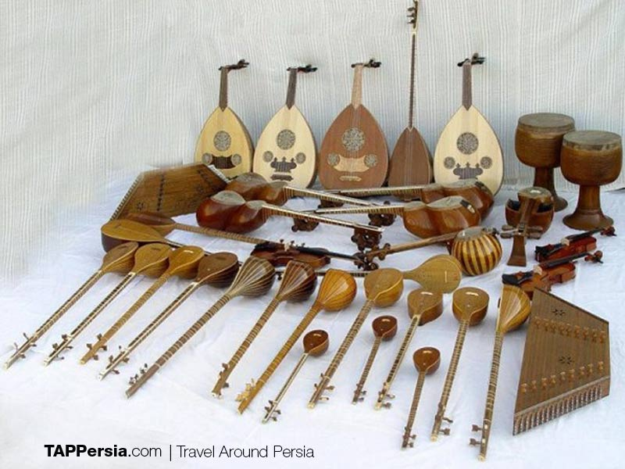

چه بلایی بر سر هنر در ایران آمد؟
حکومت اسلامی ایران در این چهار دهه حاکمیت خونین خود، همه قدرت مخرب دولتی و ایدئولوژیکی اسلامی خود را به کار گرفت تا شهروندان جامعه ایران را یا با خود همراه کند، مرعوب و منزوی سازد، و یا با زندان و اعدام و ترور حذف فیزیکی کند.
این وضعیت باعث شده است که با گذشت زمان و تداوم سانسور، در اغلب آثار هنری، هنرمندان خودشان نیز سانسورچی شوند و شنیده‌ شده که گاهی در بین همکاران و دوستان نزدیک خود قبل از اتمام کار، خط‌ قرمز‌های حکومت را به یکدیگر گوشزد می‌کنند. این یعنی حکومت تا حدودی در امر فرهنگ‌سازی و آموزش سانسور موفق بوده است. اگر از این زاویه به اوضاع فرهنگ و هنر ایران نگاه کنیم اکثریت هنرمندان و نویسندگان یا مرعوب شده‌اند یا منزوی. از این‌رو برخی هنرمندان و نویسندگان مجبور شده‌اند که برای بقا، بند ناف خود را به کلی از نهادهای حاکمیت و یا جناح‌های آن جدا نسازند. شجریان را نیز باید در همین ردیف ارزیابی کرد.

همان‌طور که گفته شد هنر از زمان‌های بسیار قدیم به شکل‌های مختلف وجود داشته است. هنر بخشی از زندگی روزمره ماست و در همه فرهنگ‌های سراسر دنیا وجود دارد. ممکن است هنر در هر شکل و شمایلی خودش را نشان دهد: نقاشی، موسیقی، فیلم، تئاتر و... این هنرها می‌تواند برای سرگرمی و تنوع باشد اما وقتی رنگ و بوی خاصی می‌گیرد که هدفمند باشد به تحولات سیاسی و اجتماعی و فرهنگی یاری می‌رساند.

وقتی اثری با هدف آگاهی‌بخشی یا ارتقای فرهنگ جهان‌شمول خلق می‌شود می‌تواند در نزد مخاطبان خود احساسات و تحرک‌های تازه‌ای به وجود بیاورد. در حقیقت آثار هنری این توانایی را دارند که هنجارهای جامعه را زیر سئوال ببرند و رفتار جامعه را تغییر دهند. مثل خیلی از کتاب‌ها، فیلم‌ها و نقاشی‌هایی که یک فریاد خلاقانه هستند.

هنر قبل از آن‌که یک فعالیت خلاقانه باشد یک شیوه زندگی است. بیش از اینکه یک مهارت باشد یک اشتیاق است. قبل از این‌که تصویری ارائه دهد ماجرایی دارد.هنرمندها بر خلاف سیاست‌مداران و دانشمندان ایده‌هایی دارند که از قلب آن‌ها بر می‌آید. به همین دلیل می‌توانند مردم را به حرکت وادارند. هنر برای جامعه مهم است. آینه‌ای است که دردها، رنج‌ها، نابسامانی‌ها و در مقابل این‌ها زیبایی‌ها، شادی‌ها و جشن‌ها را می‌نمایاند و با احساس و اندیشه افراد درگیر است. این‌جاست که هنر روی قلب، احساس و اندیشه انسان‌ها انگشت می‌گذارد. به‌همین دلیل مردم برای هنر ارزش و معنای والایی قائلند.

هنر یکی از عالیترین تجلیات لذت روحی و معنوی است، به‌خصوص اگر همه انسانها جدا از جنیست و ملیت و باورهای سیاسی و مذهبی در زمینه‌های اقتصادی، سیاسی، اجتماعی و فرهنگی دارای حقوق مساوی باشند و از آزادی‌های فردی و جمعی برخوردار گردند.

لوکاچ می‌گوید: آرمان هنر خودآگاهی نوع بشر است.
شاملو نیز می‌گوید: آرمان هنر تعالی تبار انسان است. خوبی و بدی، زشتی و زیبایی ناشی از قضاوت انسان است.
به‌عبارت دیگر، انسان به حکم عاقل بودن حکم می‌کند که این چیز زیباست یا زیبا نیست. هنر همانند دیگر تولیدات فکری بشر، برای بهره‌برداری افراد جامعه و برای خود جامعه است، نه برای هنر و هنرمند. به همین دلیل نوع اثر هنری می‌تواند برای جامعه‌ای مطلوب باشد و برای جامعه‌ای نامطلوب.

پس از انقلاب فرانسه با انتشار آثار بالزاک پایه‌های رئالیسم و ناتورالیسم گذاشته ‌شد و از طرف دیگر عده‌ای از فلاسفه و ادبا که طرفدار هنر مفید (l’art utile)‌بودند شاعران و نویسندگان را دعوت می‌کردند که آثار خود را با هدف خدمت به اجتماع و اخلاق و پیشرفت اندیشه بشری در اختیار جامعه قرار دهند. برای مثال، کلاسیک‌ها هدف هنر را آموزنده بودن می‌دانستند و می‌گفتند که هنر باید برای تعلیم و راهبری افراد بشر مفید باشد و فلاسفه نیز می‌خواستند که نظم و نثر
در خدمت پیشرفت اندیشه بشری قرار گیرد و برای استقرار نظم جدیدتر و بهتر از هنر و ادبیات نیز کمک گرفته شود.

تفکر هنر برای هنر نه در خدمت نوع بشر، در واقع نه یک مکتب مشخص است و نه اینکه گروه معینی گرد هم آمده‌اند تا یک تئوری منسجم و ثابت را برای آن تدوین کنند. زیرا شاعران و نویسندگانی که ادعای هنر برای هنر داشتند و نظریات‌شان را مطرح کرده‌اند اغلب نظریات متفاوتی داشتند و شکل منسجم‌تر آن را بعدها می‌توان در مکتب پارناس مشاهده کرد که به شکلی تئوریزه شده ‌تر و صریح‌تر آن را بیان می کند. به نظر می‌رسد که بنجامن کنستان نخستین کسی است که در یادداشت‌های خود در ۱۸۰۴ به صراحت نوشت که هنر باید فقط برای هنر و بدون هدف باشد، زیرا هر هدفی هنر را از طبیعت خود دور می کند.

به این ترتیب، سرچشمه هنر زمانی است که انسان برای بیان و فهماندن مقصود خود، خط را ساخت و هر چیزی را به شکل خودش نقاشی کرد. بشر توانست از هنر به‌عنوان وسیله‌ای برای تبادل‌نظر، بیان عقیده و هم‌زیستی بهره گیرد و بدینوسیله، هنر چه به ‌صورت سمعی و چه به‌صورت بصری، وسیله‌ای دیرینه برای تعلیم است که ریشه در زمان‌های بسیار قدیم دارد.

به باور فروید، هنرمند یک روان پزشک است که همواره در تلاش است تا با توسل بر هنر خویش دردهای درونی جامعه را تسکین داده و سموم روان را بزداید. فروید ادامه می دهد که بر أساس تحلیل روان‌شناسی، هنر انعکاسی از زندگی هنرمند است و مخلوقات هنری نمایندگان هنر خلاق هنرمند هستند.‌‌(۱)

هنرمند مردمی دردها و رنج‌های درونی جامعه را موشکافی می‌کند و پس از تحلیل و بررسی، به عرصه هنر می‌کشد و از این طریق هم دردهای جامعه را بیان می‌کند و هم روان جامعه را تسکین می‌دهد و هم راهکار برون‌رفت از وضع موجود را نشان می‌دهد. در واقع هنرمند با هنر خود جامعه را تسلی می‌دهد و خود نیز تسلی می‌یابد. به‌عبارتی، هنرمند از این رو مورد احترام و تشویق مردم قرار می‌گیرد که آن‌چه را مردم در دنیای واقعی دنبالش بوده‌اند و نیافته‌اند او در عالم خیال در دسترس‌شان قرار می‌دهد.

هنر در جامعه شکل می گیرد و پدید میآید نه در خلاء. یعنی هنرمند هیچ‌گاه روایت گر دنیای درونی‌ نیست که هیچ ارتباطی با عالم خارج نداشته باشد، بلکه نمایش حیات باطنی و کیفیات نفسانی‌اش بازتاب‌دهنده محیط اطراف وی بوده و زندگی اجتماعی را منعکس میکند. به‌همین دلیل، عواطفی که آثار هنری در انسان تولید مینماید جنبهای اجتماعی دارد.

هنر بیش‌ از آن که موجب تفرقه گردد سبب اتحاد و نزدیکی می‌شود و‌ دلبستگی عمیقی میان اقشار مختلف اجتماعی برقرار می‌سازد. حسی نیز که آثار هنرمندان در ذهن آدمیان ایجاد می‌کند یکی از موثرترین عوامل زندگی فردی و جمعی است.

متفکر بزرگ آگوست کنت معتقد است که هنر بخشی از یک زبان است که تمام افراد نوع بشر آن را درک می‌کنند و به معانی آن پى می‌برند. این فیلسوف معتقد است که هنر زبان حقیقی جهان است.‌(۲)
به‌گفته کنت، همه تحولات حیات بشر در هنر نهفته است از قبیل: جنگ‌ها، موفقیت‌ها، نابودی‌ها، مذهب، سطح فکر، افکار و احساسات بشر. البته، زمانی هم که آرامش برقرار است هنر چیزهای دیگری عرضه داشته است و خلاصه، هر گونه نبوغ، ابتکار و خرافات در هنر نمایان است.‌(۳)

یکی از نویسندگان ژاپنی نیمه دوم قرن نوزده می‌گوید: هنر بزرگ آن است که انسان خود را در راه آن فدا کند.(۴)

تمام اشكال گوناگون هنر، زبان، رقص، آوازهای موزون، فعالیتی اجتماعی و مشترك بین همه است که انسان را بر طبیعت و جهان حیوانی چیره می‌کند. هنر هیچ‌گاه این خصلت جمعی خود را از دست نداده است، حتی مدت‌ها پس از آن‌ كه دوران آن جمع ابتدایی به پایان رسید و جامعه طبقاتی و فردیت جای آن را گرفت!

فروپاشی جامعه قبیله‌ای، رشد تدریجی نیروهای مولد، تقسیم روزافزون كار، تكوین مبادله پایاپای كالا، گذر به حكومت پدرشاهی و آغاز مالكیت خصوصی، طبقات اجتماعی و دولت را شکل دادند. بسیاری از صاحب نظران جزییات این روند را بر مبنای شواهد فراوان تجزیه و تحلیل كرده‌اند. در این زمینه كتاب‌های‌ «آشیل و آتن» و «پژوهش‌هایی در فرهنگ یونان باستان» كه جرج تامسون به رشته تحریر درآورد دارای اهمیت فراوان است.

در این میان وظیفه هنرمند بازتولید حس آگاهی از خود و آگاهی از زندگی مردم شهر خود، و نیز ایجاد آگاهی ازطبقه خود و مردم خود بود. اما هنرمند دوران سرمایه‌داری خود را در موقعیت ویژه‌ای یافت. چرا که سرمایه‌داری همه چیز را به كالا مبدل ساخت. سرمایه‌داری با افزایش‌ تولید و كسب درآمد‌(بهره‌زایی) كه تا آن زمان غیرقابل تصور بود كلیه مناسبات موجود بین تولیدكننده و مصرف‌كننده را نابود كرد و تمامی فرآورده‌ها را برای داد‌‌و‌‌ستد به بازار ریخت. در چنین دنیایی، هنر تبدیل به كالا و درآمد می شود و هنرمند تبدیل به تولیدكننده كالا می‌گردد. در دوران سرمایه‌داری تشویق انفرادی، جای خود را به بازار آزاد ‌داد كه طرز كار آن را به دشواری می‌شد درك كرد.

این‌ها تعاریفی هستند که خیلی از فلاسفه و روشنفکران و هنرمندان در طول قرن‌ها از هنر داشته‌اند و همه آن‌ها به نوعی می‌توانند هم درست باشند و هم غلط. کما این‌که، عده‌‌ای هنر را وسیله‌ای برای پالایش و اعتلای روح آدمی می‌دانند و معتقدند که هنر باید اخلاق‌گرا باشد. برخی هم معتقدند هنر نسخه‌برداری از طبیعت است و برخی دیگر زیبایی هنر را مقدس می‌پندارند، زیرا آیینه تمام‌نمای واقعیت‌هاست. عده‌ای هم بر این باورند که هنر ابزار بیان احساس و عاطفه آدمی و نیز برداشت او از زندگی و جهان هستی است.

نقدی که از تعاریف ارايه شده در این نوشتار از هنر وجود دارد این است که همه فقط یک بعد از هنر را در نظر می‌گیرند، در حالی‌که هنر کاملا ترکیبی از همه آن‌هاست. بنابراین نتیجه‌گیری اخلاقی این است که هنر تعریف خاصی ندارد و نمی‌توان برای آن معیارهای مشخصی در نظر گرفت. طبق این تعریف عالم هنر شامل کسانی است که در جمع‌هایی حضور دارند و به ‌صورت‌های گوناگون، در ارتباط با یکدیگر به‌سر می‌برند.

برخی نیز بر این عقیده‌اند که هنرمند یک مبارز انقلابی در عرصه خودش است که روحیه ای مترقی و ساختار‌شکن دارد. هدف او این است که سنت‌ها را بشکند و دریچه‌ای نو از شعور و آگاهی را به جامعه بشری بگشاید. برای هنرمند باید مهم باشد که اثری را که آفریده مورد پذیرش مردم باشد. اساسا هنرمند شهرت و دوامش را از راه نفوذ در مردم به دست می‌آورد نه با تبلیغات توخالی و گذرا و بازاری. هنرمند نباید اجباری را که به او تحمیل می‌شود بپذیرد و اگر امری بر او تحمیل می شود باید مقاومت می‌کند.

زنده‌یاد احمد شاملو می‌گفت: هنرمندان را سلسله جبالی بدانید که بعضی قله‌های آن از ابرها بیرون و بالاترند؛ اما همواره باید یادمان باشد که هنرمندان وجودی معصومانه و کودکانه دارند.

نیاز به تاکید است که موسیقی در سراسر جهان به‌عنوان فرهنگ و هنر هر کشوری شناخته می‌شود. هر موسیقی که ما شنیده‌ایم از یک سبک خاصی پیروی می‌کند. تعداد سبک های موسیقی در سراسر دنیا بسیار زیاد است و این تفاوت سبک در موسیقی به دوره زمانی، منطقه جغرافیایی، نوع سازهای به کار رفته و نحوه اجرای قطعه بستگی دارد.

انواع سبک موسیقی معمولا در ۳ رده موسیقی هنری، موسیقی پاپ و موسیقی سنتی قرار می‌گیرد که با تغییراتی به سبک‌های دیگر تبدیل می‌شوند. موسیقی هرچه هست، سرچشمه‌ای از درون انسان دارد. موسیقی یکی از نمادهای فرهنگی هر جامعه‌ای محسوب می‌شود و هنر بیان احساسات از طریق نواهای آهنگین است

موسیقی سنتی ایرانی از دستگاه‌ها، متعلقات و گوشه‌هایی از موسیقی تشکیل شده است. دستگاه از دو واژه‌ «دست» و «گاه» به‌معنای زمان و نغمه تشکیل شده و به‌نوعی به موسیقی که با دست اجرا می‌شود اشاره می‌کند. در دستگاه‌ موسیقی ایرانی، آواز قسمت اصلی و مرکزی موسیقی است و قسمت‌های پیشین آواز و قسمت‌های بعدی آواز در حقیقت‌ به‌طور مقدمه یا خاتمه موسیقی به آن بستگی دارد.

موسیقی سنتی طرفداران و مخالفان خود را دارد و گاهی نیز نگاه به موسیقی سلیقه‌ای است و زیربنای فکری ندارد. من شخصا علاقه چندانی به موسیقی سنتی «ایرانی»، چه ترکی، کردی، بلوچی، عربی، فارسی ندارم. چرا که این موسیقی برای من و شاید هم کسانی که هم‌چون من فکر می‌کنند حزن‌انگیز باشد. اما این عدم علاقه به‌معنای آن نیست که طرفداران موسیقی سنتی ایرانی را طرد کنم.

سبک کلاسیک به‌عنوان مادر سبک‌های موسیقی در جهان شناخته و به ‌نوعی موسیقی آکادمیک محسوب می‌شود.
علاقه من به موسیقی پاپ، بیش‌تر از موسیقی سنتی است. این سبک موسیقی، به‌طور کامل از موسیقی کلاسیک، موسیقی هنری یا موسیقی فولک متمایز است. موسیقی پاپ طوری طراحی شده است که برای همه جالب باشد و از هیچ جای خاصی نیامده و قرار هم نیست سلیقه خاصی را اعمال کند.

بی‌گمان و کمابیش همه انسان‌ها به هنر گرایش پیدا می‌کنند. مردم در اوقات فراغت کتاب می‌خوانند، داستان و رمان می‌خوانند، فیلم می‌بینند، سینما می‌روند، به سفر و دیدن مناظر طبیعی می‌روند و یا به موزه‌ها و آثار هنری، تئاتر یا موسیقی روی می‌آورند. روشن است که مردم از انجام دادن این کارها لذت می‌برند و برای این کار حاضرند وقت و سرمایه خود را هزینه کنند. علاوه بر دیدن و احساس عاطفه شخصی، مایلند راجع به آن حرف بزنند و نظر خود را به صاحب اثر یا دیگران بگویند.
با توجه به روابطی كه هنر با جامعه برقرار می‌‌كند و با عنايت به رسالتی كه هنرمند در قبال جامعه خود دارد، در عرصه کلان هنرمندان در زمره طرفداران يكی از دو مكتب هنر قرار می‌گيرند: یعنی هنر برای هنر، هنر برای انسان و جامعه.
طرفداران این دو نظریه چه بخواهند و چه نخواهند اساسا نظریه «هنر برای هنر» در خدمت اشرافيت قرار می‌گیرد‌ و بی‌توجه به اين‌كه مردم چه چیزی را می‌پسندند، فقط و فقط وارد مناقصه‌ها و مزايده‌هایی می‌شود كه از كاخ‌ها سردرمی‌آورد.

به اعتقاد هواداران نظريه هنر برای هنر، هنر تخیلی خدایی است كه آن را باید به‌خاطر خودش پرستيد. یعنی، ضرورتی ندارد هنر جنبه مفيد و اجتماعی داشته باشد، یا چنين تصوراتی را از آن انتظار داشت.

در حالی که در نظریه دوم، یعنی هنر برای انسان و جامعه، سلب مسئوليت از علم، ادب، شعر و هنرهمان تحقق فريب قدرت‌های مسلط بر جوامع بشری است. فریبی که انسان را از بزرگ‌ترين سرمايه و عوامل رهایی، و پیشرفت محروم می كند و دانشمندان و هنرمندان را از متن جامعه جدا کرده و در بهترین حالت، آن‌ها را در کلاس‌های بسته دانشگاه‌ها محصور کرده و به نفع خود مورد بهره‌برداری قرار می‌دهد.

ما و محمد رضا شجریان پرآوازه‌ترین خواننده سنتی ایرانی
شجریان در این چهل سال هیچ‌گاه موضع شفاف و روشنی درباره حکومت اسلامی اعلام نکرده و تنها به برخی نهادهای آن مانند صدا‌و‌سیما انتقاد داشته است. برخی‌ها نیز معتقدند این جمله شجریان که در سال ۸۸ گفت من صدای این «خش و خاشاکم»، در حقیقت وی این انتقاد را به احمدی‌نژاد و در حمایت از میرحسین موسوی به زبان آورده بود. وی در همان سال دیداری نیز با موسوی در بحبوحه تبلیغات ریاست جمهوری داشت. بنابراین، شجریان به آن دسته از هنرمندانی تعلق دارد که در سال‌های نخست حکومت اسلامی فعال‌‌تر و در دهه‌های اخیر فیرفعال‌تر در حاشیه آن قرار گرفته اما کماکان خواسته و یا ناخواسته، خط قرمزهای حکومت را رعایت کرده و هم‌چنان به روابط خود با برخی محافل حکومتی ادامه داده بود.
اما مسلما وقتی در مورد حقایق تاریخی حرف می‌زنیم استقلال هنرمند از حاکمیت و مردمی بودن آن مدنظر است. هنرمندانی که تن به سانسور نمی‌دهند بدون تردید در این تحلیل و قرائت حضور نخواهند داشت. آن‌ها تن به سانسور نداده و بسیار هم سرافراز هستند و صد البته مورد حمایت مردم!

اما با وجود همه این‌ها، باید نقطه تیز نقد را باید به‌سوی هنرمندانی چون شجریان گرفت، یا نوک تیز حمله را باید متوجه حاکمیت قداره‌بند، ضدآزادی، ضد هنرمند مستقل گرفت؟ روشن است که هرکس می‌تواند شجریان و یا هر کس دیگری را نقد کند، اما اگر منتقد حقیقت‌گویی و واقع‌بینی باشد باید نوک تیز نقد خود را متوجه حکومت ‌کند. چرا که این حکومت است که سانسور و سرکوب و اختناق را بر فعالیت و تولیدات هنرمندان و نویسندگان و کل جامعه اعمال می‌کند و از هنرمندان بهره‌برداری سیاسی می‌برد و آن‌ها را به‌عناوین مختلف در تنگنا قرار می‌دهد. برای مثال همین شیخ حسن روحانی در تبلیغات انتخاباتی خود برای ریاست جمهوری از نام شجریان سوءاستفاده کرده و ریاکارانه گفته بود که شجریان و صدای او را دوست دارد.

اکنون نیز شبکه‌‌های اینترنتی پر از هواداری و یا انتقاد به شجریان است به‌طوری که اشاره ضعیفی به اعمال حاکمیت بر علیه آزادی بیان و عقیده و هنر می‌شود در حالی که باید وزن سنگین انتقادات متوجه حاکمیت باشد. روشن است به‌ میزانی که هنرمند و نویسنده به حاکمیت و محافل آن نزدیک شود و استقلال خود را از دست بدهد به‌همان درجه نیز از مردم دور می‌گردد. اما طبیعتا نباید انتقاد از هنرمند تحت سانسور و فشار و سرکوب بر انتقاد از سیستم سرکوب پیشی بگیرد.

آن‌چه از شجریان انتظار می‌رفت!
برخی هنرمندان با رهیافتی آگاهانه و مسئولانه همواره نسبت به جامعه و مردم خود حساس هستند و نسبت به مسايل اجتماعی سکوت نمی‌کنند. برخی دیگر خطر نمی‌کنند و خود و هنر خویش را در معرض نابودی از سوی حاکمیت سرکوبگر قرار نمی‌دهند. شجریان از جمله هنرمندانی نبود که مستقل از محافل رنگارنگ حکومتی باشد، یا این‌که در هر بزنگاه‌ سیاسی اجتماعی از خود عکس‌العملل نشان دهد. با این حال، اغلب کسانی که به شجریان حمله می‌کنند دچار این توهم غیرمنطقی هستند که محمد رضا شجریان یک هنرمند حکومتی تمام عیار بوده، یا این‌که به اندازه کافی در مقابل استبداد حکومتی ایستادگی نکرده است؟ از هر روشنفکر و هنرمندی تا آن حد انتظار داشت که در بضاعت اوست. بنابراین نباید بار مسئولیت سنگین هنری و اجتماعی را بر دوش او قرار داد که توانش را ندارد.

به‌نظر من هنرمند متعهد درد و غم و اندوه مردم را درک می‌کند، شکست را نمی‌پذیرد و مرعوب وضع موجود و حاکمیت هم نمی‌‌شود.او استقلال خود را حفظ می‌کند و به هیچ‌وجه به محافل حکومتی نزدیک نمی‌شود. اعتراض خود را علنی مطرح می‌کند و خوب می‌داند که جهان موجود بنا به خصلت تاریخی خود، اتفاقی ثابت و پایدار و قابل اعتماد نیست. به‌همین دلیل برای سعادت و خوشبختی مردم پا به عرصه سخت عشق و آزادی می‌گذارد.

طبيعتا شجریان در ردیف این هنرمندان قرار ندارد و در عین هم نقاط ضعف و قوت و هم‌چنین طرفداران و منتقدان و مخالفان خود را دارد. از این‌رو نبايد از او بت ساخت و نباید او را به هیچ شمرد و از او انتظار دیگری داشت. در عین حال شجریان عضو هيچ جنبش و نهاد آزادی‌خواه و انسان‌دوستى نبود. حتی در چهار دهه گذشته در اظهاراتش صراحتا راجع به سرکوب و سانسور، زندان و شکنجه، اعدام و ترور، سنگسار و شلاق، حجاب اسلامى، حقوق کودک، حقوق کارگر، بيمه بيکارى، حقوق برابر براى کار مشابه زنان و مردان، حقوق مجرمين و متهمين، حقوق مدنى، حقوق مردم تحت ستم سراسر ایران، حقوق روزنامه‌نگاران، هنرمندان، نویسندگان، مترجمان، دانشجویان و غيره سخن نگفته است. آن‌چه گفته شد تنها وظایف جنبش‌های اجتماعی، احزاب و سازمان‌های سیاسی و مردم معترض نیست. وظیفه هنرمندان و نویسندگان و روزنامه‌نگاران هم هست. با این تفاوت یک حزب سیاسی برای قدرت‌گیری مبارزه می‌کند اما بر عکس، هدف هنرمند و نویسنده به قدرت‌ رسیدن نیست.

بی‌تردید هنرمند و نویسنده با قلم و بیان و طراحی خود، رنج‌ها و دردهای مردم را بیان می‌کند تا در جایگاه خود به مبارزات مردمی کمک کند و برای رهایی و برون‌رفت از وضعیت فلاکت‌بار موجود نقش شهروندی خود را ایفا کند. نمی‌شود نویسنده و هنرمند به خانه امن خود بخزد و بی‌عمل و خاموش بماند اما جوانان در خیابان‌ها برای لغو سانسور و اختناق جان ببازند. بنابراین نباید برای شجریان و شجریان‌ها جایگاه مجزا و خاص و والایی ساخت. آن هم در حالی که شجریان در چهل سال گذشته، هرگز به کلیت حکومت اسلامى «نه» نگفت. در حالی که شجریان می‌توانست مانند بسیاری از هنرمندان و نویسندگان به حکومت اسلامی «نه» نگوید، اما می‌توانست مستقل‌تر و سالم‌تر بماند و فاصله خود را با محاقل حکومتی شفاف‌تر و بیش‌تر کند. این نگاه، به‌نوعی امر و نهی یک هنرمند نیست، بلکه برعکس یادآوری وظایف آگاهانه و داوطلبانه و مسئولیت‌های یک هنرمند در قبال جامعه و مردمی است که هر روز دست‌شان بیش‌تر از دیروز از همه جا کوتاه می‌شود.

۱- کتاب هنر و هنرمند - زیگموند فروید
۲- شناخت زیبایی، فلیسین شاله، ترجمه علی اکبر بامداد
۳- فلسفه هنر، دکتر رضایی الهی، انتشارات علامه عالی ورزش، چاپ دی‌ماه ۱۳۵۴
۴- شناخت زیبایی، فلیسین شاله.
دوشنبه بیست و هشتم مهر ۱۳۹۹ - نوزدهم اکتبر ۲۰۲۰

